醫院層級腎臟病健康促進機構導入三高慢性病前期預防照護推動方案
壹、計畫依據：
衛生福利部國民健康署「115 年糖尿病與腎臟病前期防治暨識能提升計畫-分項三：推動腎臟病健康促進機構品質暨腎臟病健康識能提升」

貳、目的：
透過醫院資源整合，試行以腎臟病防治為核心之三高慢性病前期預防照護模式，強化早期篩檢、健康促進介入及追蹤管理，並藉由試辦瞭解醫院推動之可行作法、執行經驗及實務回饋，作為後續精進相關預防照護模式之參考。

參、辦理單位：
主辦單位：衛生福利部國民健康署 (以下簡稱國健署)
承辦單位：台灣腎臟醫學會 (以下簡稱本會)

肆、受理申請日期
自公告日起至115年7月31日

伍、計畫執行期間
申請通過後至115年9月15日，並於115年9月30日以前繳交執行成果報告。

陸、參與單位：
獲得「114年度腎臟病健康促進機構品質提升獎勵活動」金獎、銀獎之醫院層級腎臟病健康促進機構，預定招募6家參與(各層級至少1家)。
柒、整體架構
本方案以「早期發現、早期介入、有效管理」為核心，整合三大面向 (執行流程與推動重點請參考附件1)：
- 於成人預防保健服務、一般門診、社區篩檢，建立「三高與腎功能整合篩檢機制」：
基礎檢測項目：檢驗資料可追溯病患3個月前之資料，如：血壓、血糖（含空腹血糖或 HbA1c）、血脂（總膽固醇、LDL）及腎功能指標（eGFR、尿蛋白）。
二、針對個案進行初步風險分級，並提供相關介入措施：
(一)綠燈（一般風險）
說明：三高數值正常、腎功能正常者。
措施：提供基本衛教資訊及健康資訊宣導。
(二)黃燈（前期風險）
說明：三高前期或eGFR 輕度下降者。
措施：納入健康促進追蹤、訂定健康改善目標、介入飲食
與運動、導入數位健康管理工具。
(三)紅燈（高風險）
說明：三高合併腎功能異常者
措施：收案個案管理，進入進階照護（P4P疾病管理計
畫）。
三、導入分級介入措施
(一) 依風險分級提供衛教指導、營養諮詢、運動建議及必要轉
介機制。
(二) 針對慢性腎臟病高風險族群導入健康促進(如：飲食管理、
運動促進、健康教育與自我管理)介入措施。
(三) 個案定期追蹤管理與健康管理，醫院與社區整合合作

四、成效評估
(一)三高及腎功能相關之生理指標改善，如血壓、HbA1c、
LDL、eGFR。
(二)行為改變，如運動達標率、飲食改善率。
(三)執行成效，如追蹤完成率、收案率。

柒、執行成效：
一、請於115年9月30日前提交執行成效報告，報告內容如下：
(一)115年度參與人數，其中黃燈之人數
(二)健康數據改善狀況
(三)如何進行健康促進的介入（飲食、運動、衛教）
(四)評估健康改善成果說明
(五)貴院執行流程
(六)意見回饋
二、參與執行之機構，每一機構提供業務執行費2萬元整，實際給予經費家數不得超過預定招募家數。
執行機構提交成效報告經審核通過，學會將發函機構提供領據再行撥款。

- 預期效益
- 降低三高相關風險
- 延緩腎功能退化
- 提升民眾健康生活品質
- 建立可推廣之照護模式

玖、其他事項：
1. 受理申請方式：於115年7月31日前填寫申請表並E-mail至學會，E-mail帳號：snroctpe@ms1.hinet.net。

2. 執行成效報告：請於115年9月30日前以E-mail方式提交執行成效報告，頁數上限5頁。
3. 參與醫院若有任何意見，請隨時來電學會，學會將視執行成果及實務回饋進行滾動式修正與優化。
4. 此申請作業可逕至台灣腎臟醫學會網站下載，
網址：www.tsn.org.tw/文件下載/下載專區/腎臟病健康促進機構/
台灣腎臟醫學會
聯絡地址：台北市100青島西路十一號四樓之一
聯絡電話：(02) 2331-0878 傳真：(02) 2383-2171
E-mail : snroctpe@ms1.hinet.net
網址：http://www.tsn.org.tw
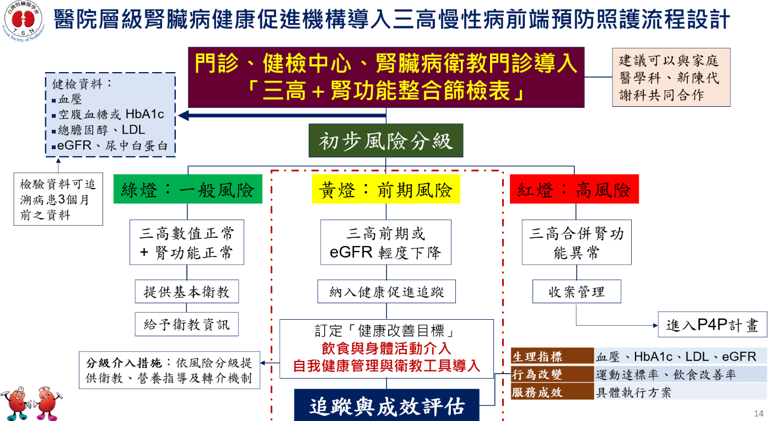

醫院層級腎臟病健康促進機構導入三高慢性病前期預防照護推動方案申請書

申請機構(請填寫完整醫院名稱)：
醫事機構代號：
統一編號：
院所層級：醫學中心 區域醫院 地區醫院
機構地址：
負責醫師：
聯 絡 人：
連絡電話：
電子郵件：
填表日期：

註：
- 受理申請日期：自公告日起至115年7月31日。
- 受理申請方式：填寫申請表並E-mail至學會，E-mail帳號： snroctpe@ms1.hinet.net。
- 執行成效報告：請於115年9月30日前以E-mail方式提交執行成效報告。

醫院層級腎臟病健康促進機構導入三高慢性病前期預防照護推動方案
附件1
執行流程與推動重點參考
推動步驟 | 執行重點 | 說明
步驟一：  篩檢辨識－  建立三高與腎功能整合檢測 | 1. 於成人預防保健服務、一般門診或社區篩檢場域導入三高與腎功能整合式篩檢機制。  2. 檢測項目建議涵蓋血壓、血糖（空腹血糖或HbA1c）、血脂（總膽固醇、LDL）及腎功能（eGFR、尿蛋白）。 | 可採計個案近3個月內檢驗結果，提高執行彈性並降低重複檢測負擔。
步驟二；  風險分級－  依檢測結果區分綠燈、黃燈及紅燈 | 1. 依篩檢結果將個案區分為綠燈、黃燈及紅燈，作為後續介入與追蹤依據。  - 綠燈：三高數值與腎功能皆正常者。  提供基本衛教與健康資訊宣導，鼓勵持續維持健康行為。  - 黃燈：符合三高前期任一指標或腎功能輕度異常者。  納入健康促進追蹤名單，設定至少1項可追蹤之健康改善目標，並提供飲食、運動或數位健康管理介入。  - 紅燈：三高異常合併腎功能異常者。  應由院內團隊收案並啟動個案管理，視個案狀況安排跨專業追蹤、照護協調及專科轉介或銜接相關疾病管理計畫。 | 黃燈：  1. 符合三高前期任一指標，或腎功能輕度異常者，例如血壓偏高、空腹血糖或HbA1c介於前期範圍、LDL偏高，或eGFR輕度下降且仍需追蹤者。  2. 黃燈個案為推動重點族群，可優先透過健康促進追蹤機制降低進展風險。
步驟三：  分級介入與追蹤－  依風險提供衛教、收案、轉介與個案管理 | 醫院依風險分級提供相應之衛教指導、營養諮詢、運動建議、健康教育、自我管理支持及必要轉介，並透過院內追蹤機制持續掌握個案狀況。 | 措施：  1. 納入健康促進追蹤名單，並於收案時設定至少1項可追蹤之健康改善目標。  2. 提供飲食、運動或數位健康管理介入，並依院內機制安排定期追蹤。
步驟四：  成效評估－  就生理指標、行為改變及服務成效進行檢視 | 1. 建議醫院依「篩檢辨識→風險分級→分級介入與追蹤→成效評估」之流程執行，以落實早期發現、早期介入與有效管理。  2. 醫院應就生理指標、行為改變及服務成效三面向進行成果檢視，作為執行成效報告之主要內容。 | 1. 生理指標可包含血壓、HbA1c、LDL及eGFR等改善情形，以呈現介入後之健康變化。  2. 行為改變可包含運動達標率與飲食改善率與追蹤執行成果，以反映健康促進介入之實際效果。

評估指標建議
評估面向 | 評估指標建議 | 指標說明
篩檢推動 | 整合篩檢人數、篩檢涵蓋率 | 用以追蹤方案導入後之觸及規模與院內推動廣度。
風險分級 | 綠燈、黃燈、紅燈個案數與占比 | 用以掌握風險分布情形，作為資源配置與介入設計依據。
介入與追蹤 | 黃燈收案率、紅燈轉介率、追蹤完成率 | 評估個案是否有效進入介入流程，並完成後續管理。
生理指標改善 | 血壓達標率、HbA1c改善率、LDL改善率、eGFR穩定率 | 作為方案健康成效之核心量化指標，可分期追蹤呈現。
行為改善 | 運動達標率、飲食改善率、自我管理達成率 | 反映健康促進介入是否促成個案生活型態改變。
服務成果 | 個案管理完成數、衛教執行率、跨專業轉介完成率 | 呈現院內執行量能、服務落地情形與整體推動成果。
上述評估指標可依院內量能、收案規模及試辦期程進行調整，作為階段性管理與成果呈現之依據。

